[第二军医大学长征医院骨科研究现问题](https://mp.weixin.qq.com/s?__biz=MzkzNTc5NDgwMw==&mid=2247493537&idx=1&sn=e1d07c8b731ba9e97de4797b28cb99f1&chksm=c3c27d092bd608bcb62682b9080e3e2f4c88af57da3ff6bb6063bab6889b79cf69aa79baa852&scene=126&sessionid=1742792306)

急先锋[先锋科研](javascript:void(0);)2025-03-24 12:52:14浙江

**点击上方蓝字关注先锋科研**



文 | 急先锋

**论文信息**

近日，发表于《Proceedings of the National Academy of Sciences of the United States of America》期刊的研究 ‘Dancr-BRG1 regulates Nfatc1 transcription and Pgc1β-dependent metabolic shifts in osteoclastogenesis’ Dancr-BRG1因实验图像问题引发质疑。该研究由Zheng Zhang、Yichen Meng、Tao Lin、Zhanrong Zhang、Zhengbo Tao、Haozan Yin、Fu Yang（通讯作者）和Xuhui Zhou（通讯作者）共同完成，通讯作者Xuhui Zhou单位为第二军医大学（海军军医大学）长征医院骨科，上海交通大学医学院附属第一医院骨科转化研究中心，通讯作者Fu Yang单位为第二军医大学（海军军医大学）医学遗传学教研室。



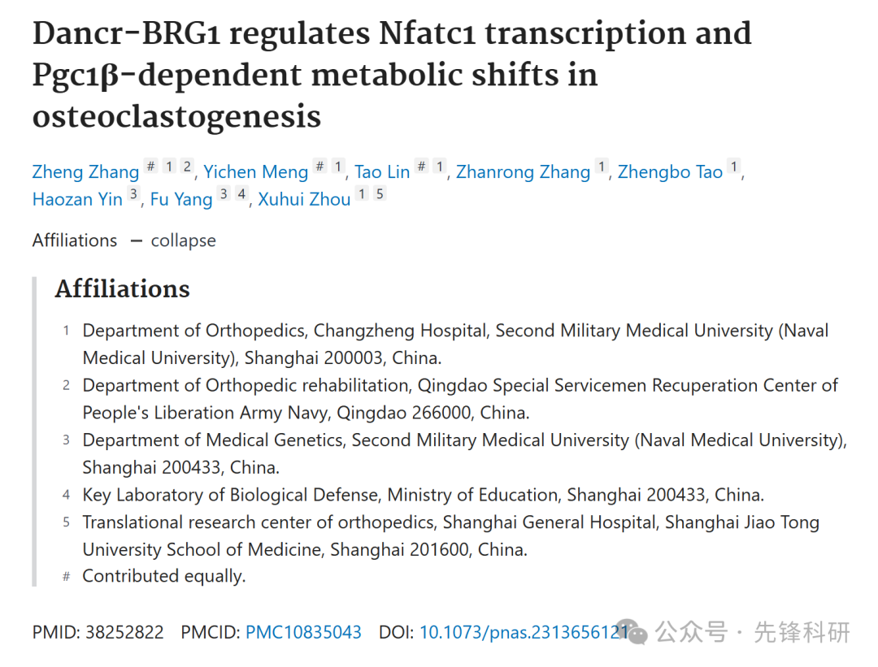

**质疑信息**

2025年3月评论人Pseudoamuria uptoni指出本文存在图像重复：

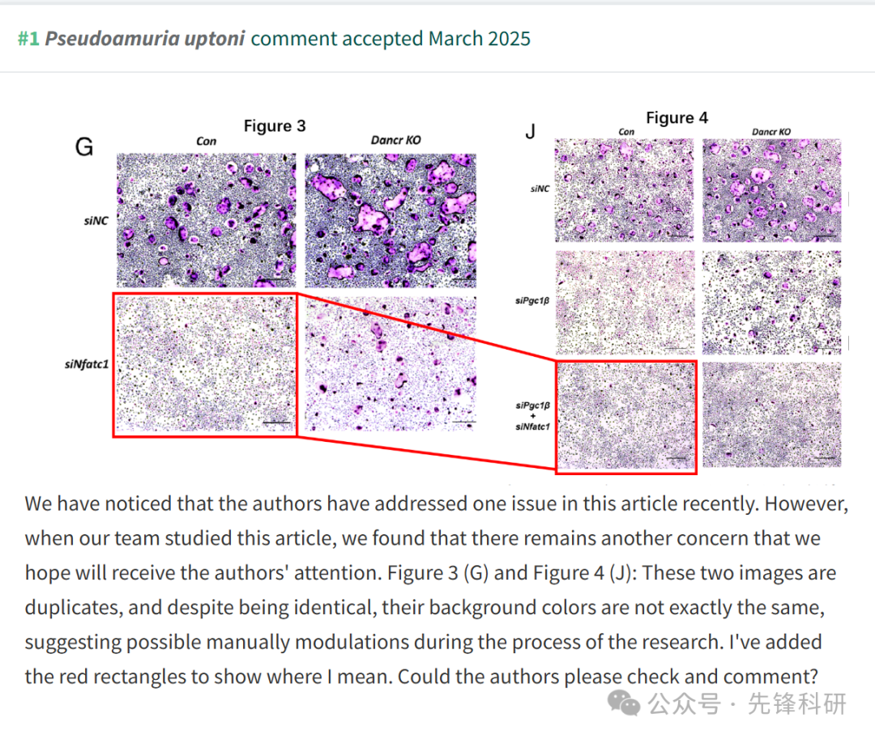

**回复信息**

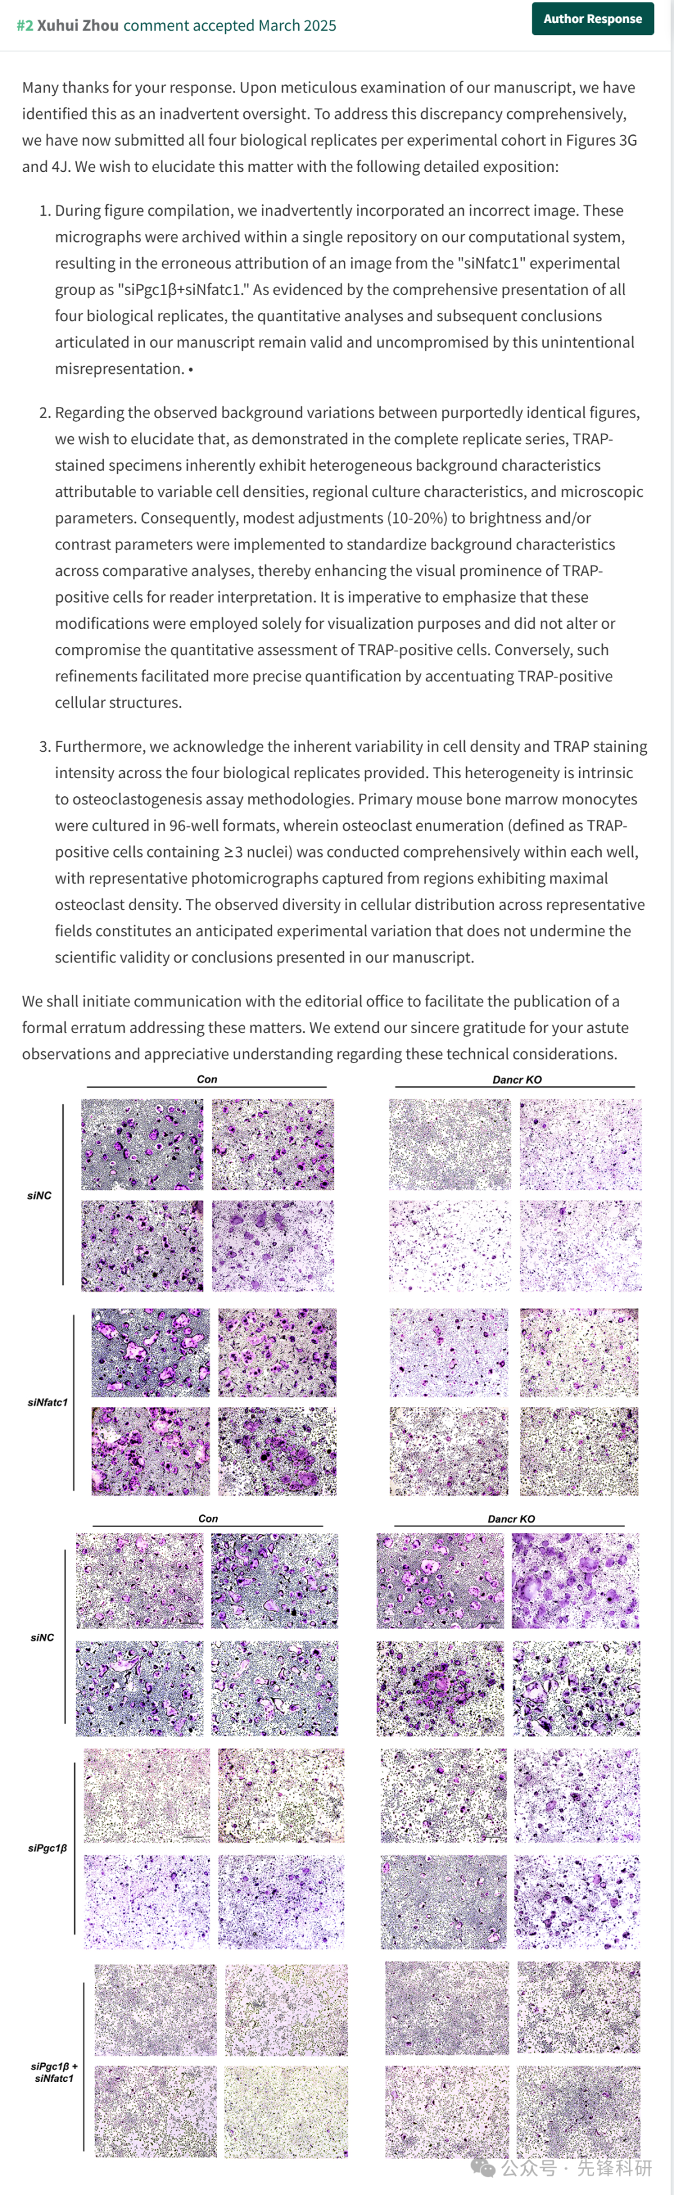

**参考链接：**

https://pubpeer.com/publications/2298051D93671375A077DB2BC17B25

**END**



**免责申明**

本文中的所有信息均源自学术网站及已公开资料。我们虽努力确保信息的准确性与完整性，但无法对此做出绝对保证。若发现任何纰漏或不实之处，请及时联系公众号后台，以便进行更正或删除。